ГБПОУ РО «РИПТ»

Практическая работа
по дисциплине
ОДП.02 Информатика
группа № _13_
по теме:
АСУ РАЗЛИЧНОГО НАЗНАЧЕНИЯ.
ИСПОЛЬЗОВАНИЕ РАЗЛИЧНЫХ ВИДОВ АСУ НА ПРАКТИКЕ

03.07.2020


Тема 5.2. Сетевое программное обеспечение для организации коллективной деятельности в компьютерных сетях
Тема урока: практическая работа № 47. АСУ различного назначения. Использование различных видов АСУ на практике.

Цель урока: выработать практические навыки работы при использовании различных видов АСУ; изучить АСУ различного назначения на примере своей профессии.
Задачи урока:
Образовательные:
  - совершенствование навыков работы и повышение интереса к современным компьютерным технологиям;
  - расширение понятийной базы по учебному предмету за счет включения в нее новых элементов;
Воспитательные:
  - повысить уровень информационной культуры студентов;
  - воспитание самостоятельности.
Развивающие:
  - развитие умения анализировать и систематизировать поступающий поток информации;
  - развивать навыки самоконтроля поведения и внутреннего состояния;
  - развитие активной жизненной позиции; устойчивого интереса к профессии, стремление повышать свой профессиональный уровень, ответственность за выполняемую работу;
  - использование полученных знаний при решении различных производственных заданий;
  - развитие познавательного интереса, памяти, внимательности, логического мышления.

Тип урока: урок применения практических навыков

Оборудование, приборы, аппаратура, материалы: персональный компьютер, программа Windows.

Ход работы.

Теоретический материал
Автоматизированная система управления или АСУ– комплекс аппаратных и программных средств, предназначенный для управления различными процессами в рамках технологического процесса, производства, предприятия. АСУ применяются в различных отраслях промышленности, энергетике, транспорте и тому подобное.
Создателем первых АСУ в СССР является доктор экономических наук, профессор, член-корреспондент Национальной академии наук Белоруссии, основоположник научной школы стратегического планирования Николай Иванович Ведута (1913-1998). В 1962-1967гг. в должности директора Центрального научно-исследовательского института технического управления (ЦНИИТУ), являясь также членом коллегии Министерства приборостроения СССР, он руководил внедрением первых в стране автоматизированных систем управления производством на машиностроительных предприятиях. Активно боролся против идеологических PR-акций по внедрению дорогостоящих ЭВМ, вместо создания настоящих АСУ для повышения эффективности управления производством.
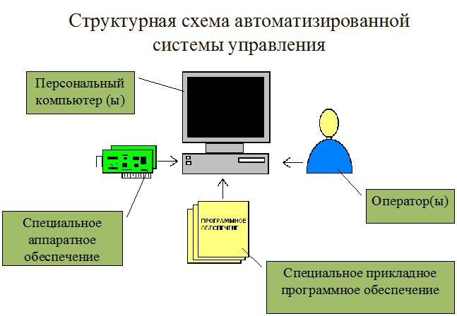
Важнейшая задача АСУ– повышение эффективности управления объектом на основе роста производительности труда и совершенствования методов планирования процесса управления.
Обобщенной целью автоматизации управления является повышение эффективности использования потенциальных возможностей объекта управления.
В состав АСУ входят следующие виды обеспечений:
- информационное,
- программное,
- техническое,
- организационное,
- метрологическое,
- правовое,
- лингвистическое.
Основными классификационными признаками, определяющими вид АСУ, являются:
- сфера функционирования объекта управления (промышленность, строительство, транспорт, сельское хозяйство, непромышленная сфера и так далее);
- вид управляемого процесса (технологический, организационный, экономический и так далее);
- уровень в системе государственного управления, включения управление народным хозяйством в соответствии с действующими схемами управления отраслями (для промышленности: отрасль (министерство), всесоюзное объединение, всесоюзное промышленное объединение, научно-производственное объединение, предприятие (организация), производство, цех, участок, технологический агрегат).
Функции АСУ
Функции АСУ в общем случае включают в себя следующие элементы (действия):
- планирование и (или) прогнозирование;
- учет, контроль, анализ;
- координацию и (или) регулирование.

Виды АСУ
- Автоматизированная система управления технологическим процессом или АСУ ТП– решает задачи оперативного управления и контроля техническими объектами в промышленности, энергетике, на транспорте.
- Автоматизированная система управления производством (АСУ П)– решает задачи организации производства, включая основные производственные процессы, входящую и исходящую логистику. Осуществляет краткосрочное планирование выпуска с учётом производственных мощностей, анализ качества продукции, моделирование производственного процесса.
Примеры:
- Автоматизированная система управления уличным освещением («АСУ УО»)– предназначена для организации автоматизации централизованного управления уличным освещением.
- Автоматизированная система управления наружного освещения («АСУНО»)– предназначена для организации автоматизации централизованного управления наружным освещением.
- Автоматизированная система управления дорожным движением или АСУ ДД– предназначена для управления транспортных средств и пешеходных потоков на дорожной сети города или автомагистрали
- Автоматизированная система управления предприятием или АСУП– Для решения этих задач применяются MRP,MRP II и ERP-системы. В случае, если предприятием является учебное заведение, применяются системы управления обучением.
- Автоматическая система управления для гостиниц.
Автоматизированная система управления операционным риском– это программное обеспечение, содержащее комплекс средств, необходимых для решения задач управления операционными рисками предприятий: от сбора данных до предоставления отчетности и построения прогнозов.
Задание 1: Перейдите на web-страницы, в которых приведены примеры автоматизированных систем управления. Изучите материал и ответьте на вопросы (см. ниже).
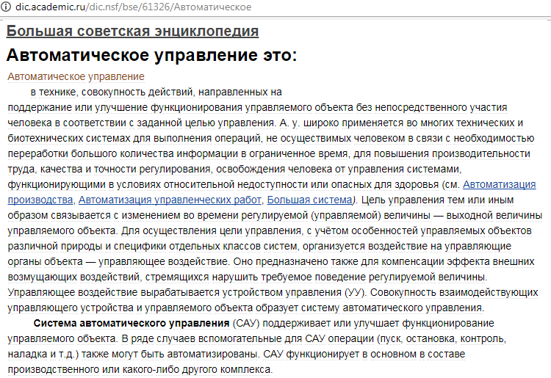

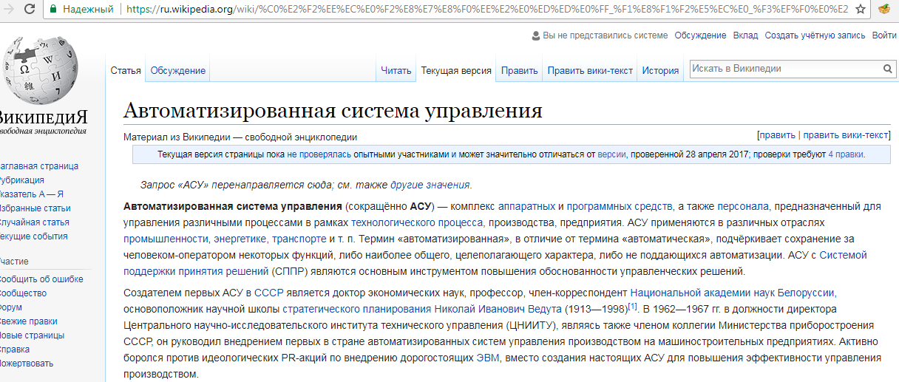
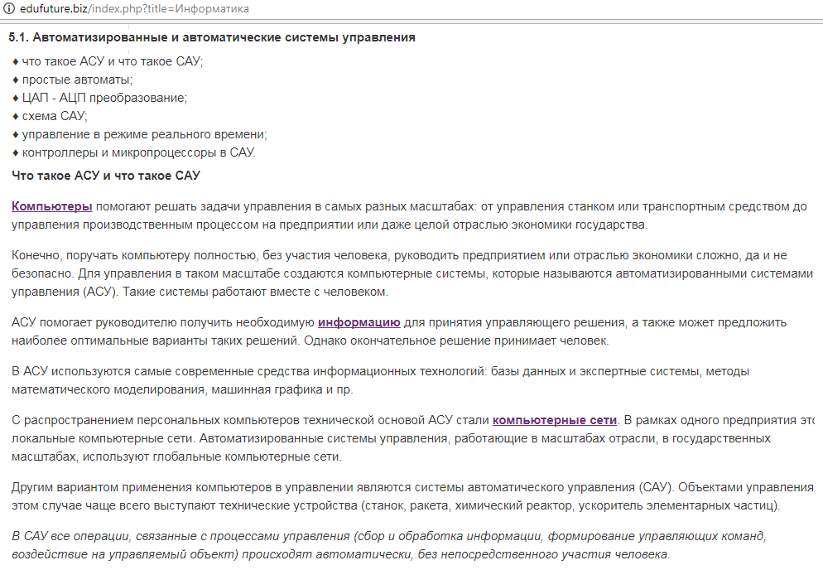
Задание 2: В программе WORD наберите кратко текст об автоматизированных системах управления. Сохраните этот документ под именем «АСУ» в папку со своим именем.
Чтобы выполнить данное задание необходимо воспользоваться следующими вопросами:

Что называется автоматизированной системой управления?
Какую задачу решают автоматизированные системы управления?
Какие цели преследуют АСУ?
Какие функции осуществляют АСУ?
Приведите примеры автоматизированных систем управления.

Контрольные вопросы и задания
  - Что такое автоматизированная система управления.
  - Назначение АСУ.
  - Какие функции осуществляют АСУ?
  - Привести примеры АСУ.

Литература
- Цветкова М.С., Хлобыстова Н.Ю. «Информатика»: учебник. – М. «Академия», 2017.
- Цветкова М.С., Хлобыстова Н.Ю. «Информатика»: практикум. – М. «Академия», 2017.
- Электронная библиотека Book.ru:
Угринович Н.Д. Информатика (для СПО), КноРус, 2018.
Угринович Н.Д. Информатика. Практикум (для СПО), КноРус, 2018
4. Астафьева Н.Е., Гаврилова С.А., Цветкова М.С. Информатика и ИКТ: Практикум для профессий и специальностей технического и социально- экономического профилей / под ред. М.С. Цветковой. - М.: 2014 с. 172-184
5. Цветкова М.С., Великович Л.С. Информатика и ИКТ: учебник. - М.: 2014 с. 232-260
- http//www.informatika.ru;
- http//www.student.informatika.ru;
- http://mirgeo.ucoz.ru/.
Успехов в учебе!

